11-MA’RUZA. SIRT YUZASIGA YUZALIK, ISSIQLIK/SOVUQ VA KIMYOVIY ISHLOV BERISH

Reja:
- Detallar sirtlariga ishlov berish usullari
- Noan'anaviy ishlab chiqarish jarayonlari
- Metallarga termik kimyoviy ishlov berish
- Termik - mexanik ishlov berish usullari
- Po‘latni yumshatish, normallash. to‘la yumshatish.
- Po‘latni normallash. normallashning po‘latning xossalariga ta’siri

- DETALLAR SIRTLARIGA ISHLOV BERISH USULLARI

  - Yuzalarga ishlov berish (yib)va qismlar yuzasining sifatini yaxshilash

Yuzalarga ishlov berish quyidagi turlrdagi bo’lishi mumkin:

- “Natural finish” (tabiiy so’ngi ishlov turi) – keyinchalik mexanik va kimyoviy ishlov berishga kerak bo’lmaydigan ishlov turi
- Mexanik abraziv – jilvirlash, mexanik polirovka, zanglamaydigan po'lat simli cho'tkalar bilan plirovka orqali sirtni qayta ishlash
- Kimyoviy tozalash – Oksidli qatlamni olib tashlash (masalan, payvandlash choki ustidan)
- Kumlama mashinalari bilan sirt yuzalarini tozalash va ishlov berish
- Qismlar yuzasida optimal oynak zarrachalari bilan polirovkasini ta'minlash va sirtni yuzasig ishlov berish.
- Sirtlar yuzasini elektropolirovka qilish - elektrokimyoviy anodik usul bilan gratlarni olib tashlash
Sirtni qayta ishlash, optik ta'sirga erishish bilan birga, o'tkir qirralarni, gratlarni olib tashlash, qoldiq gazlarni kamaytirish yoki qismning yuzasida zarralar sonini kamaytirishga xizmat qiladi.

Metal detallar sirtlariga yuza ishlov berish
Detalni mustahkamlash (drobestruynaya obrabotka)

Detal sirtini jilvirlash

Detal sirtini yakuniy operatsiyalar
Detal sirtini kimyoviy ishlov berish

Detal sirtini mustahkam metal bilan koplash

Detallarga terik va teromexanik ishlov berish usullari

11.1-rasm. Qismlar yuzasiga ishlov berish usullari tavsifi

  - Detallarning sirtlariga ishlov berish sifati
Mashinalarning, agregatlarning va komponentlarning sifati nafaqat qismlarni ishlab chiqarishning aniqligiga, balki uning qismlari sirtining sifatiga, ularning g'adir-budurligiga bog'liq. Shuning uchun, sirt sofligi muayyan doirasida pürüzlülüğü bo'lishi kerak.i kerak. Shuning uchun qismlarning sirtlari turli usullari bilan ishlanadi, ya'ni,
- opilovka,
- qopol tozalash (shabrovka),
- mayin tozalash (pritirka),
- yaqinlashtirish (dovodka).
  - Sirtlar softligi sifati standarti.
Sirtlar softligi sifat darajasi mehanik ishlovdan keyin kolgan va mahsus o’lchov uskuna – profilograf bilan o’lchalanadigan gadir-budurliklarning o’chamlari bilan aniqlanadi. Ushbu ko’rsatqich ГОСТ 2789 — 45 bo’yicha sirtlar sifatini 4 razryad va 14 klasslarga bo’ladi. 1~3 razryadlar 3 tadan klassga ega, to’rtinchi esa – 5 klassni (10 dan 4 gacha) o’z ichiga kamrab olgan.

1-jadval. Sirtlar sofligi tavsifi
Klass belgisi | G’adir-budurlarning o’rtacha balandligi Н_{ср}, mkm | Ishlatilishi
Belgisiz |  | Kuyma, shtampovka, kesmlarni yuzasi
▽1 | 125 dan to 200 gacha | Teshiklar yuzasi
▽2 | 63 дan to 125 gacha | Qismlarning ishlamaydigan sirtlari
▽3 | 40 dan to 63 gacha | 5 klass dan yuqori bo’lmagan (А₅, С₅, Х₅) ishkalanmaydigan yuzalar
▽▽4 | 20 dan to 40 gacha | 3 klassdan yuqori bo’lmagan (А₃, Х₃, А₄, С₄, Х₄) aniq yuzalar
▽▽5 | 10 dan to 20 gacha | Ishkalanmaydigan 4 va 5 aniqlik klassli birimmalardagi teshiklar, Tishli qildiraqlarning yon sirtlari
▽▽▽7 | 3,2 dan to 6,3 gacha | 2 va 3 aniqlik klasli birikmalarda vallarning sirti. Vallarning podshipnik ostijoylari
▽▽▽9 | 0.8 dan to 1.2 gacha | Vallarning o’ta ma’suliyatli ishkalanuvchi qismlari
▽▽▽▽10 ~ 14 | 0.5 dan to 0.06 gacha | Faqat alohida talab asosida ishlatiladi

  - Sirtni yakuniy ishlov turlari
Mashinalar va mexanizmlarni tashkil etuvchi qismlarning har biri aniq operatsion xususiyatlarga ega bo'lishi kerak, ularning eng muhimi chidamlilik, yeilishga va korroziyaga qarshilik, qattiqlilik va boshqa parametrlar.
Ular nafaqat ishlab chiqarish materiallariga, balki boshqa ko'plab omillarga ham bog'liq. Ulardan biri sirtlarning sifati – g’adir-budurligi.
Istalgan tekkislik holatiga erishish uchun, qismlar yakuniy operatsiyalar amalga oshiriladi. Shuni ta'kidlash kerakki, ushbu jarayon natijasida sirt qatlami, boshqa narsalar qatorida, talab qilinadigan jismoniy va mexanik xususiyatlarga ega bo'ladi.
    - Silliqlash
Texnikada silliqlash - bu jilvirlash (abraziv materialdan foydalanadigan metall sirtini ishlov berishning bunday) usuli. Uning kesish qismlari abraziv donalar.
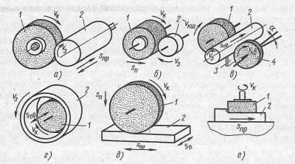
11.2-rasm. Jilvirlash turlari
11.1. a,b,v – tashqi jilvirlash,
11.1. g – ichki jilvirlash,
11.1. d,e – yapaloq jilvirlash

Jilvirlashning asosiy harakati – bu asbobni aylanma harakarti, podacha asbobga yoki qism ga beriladi.
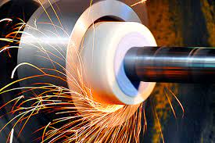
11.2 - a
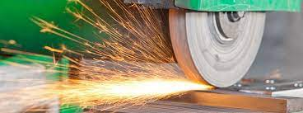
11.2 - b

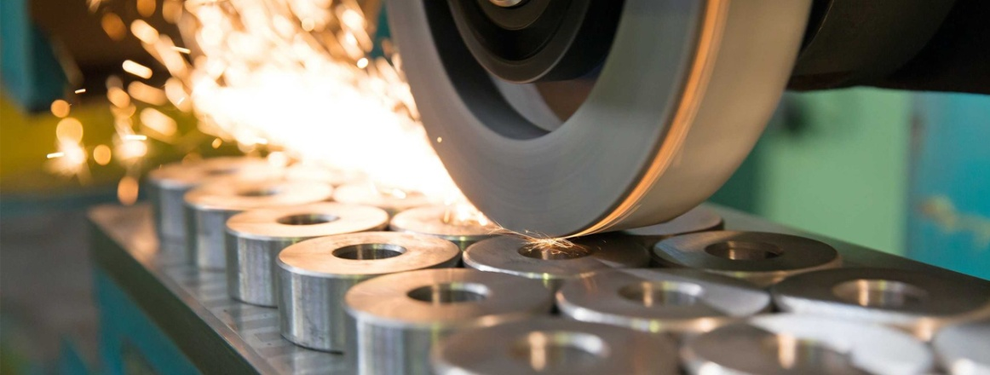
11.2 - c
11.3-rasm. Jilvirlash turlari
a – aylanma ichki jilvirlash, b – yapaloq jilvirlash, c – tashqi yon jilvirlash,.
Jilvirlash – jilvir toshning chekkalari, toshning yoni bilan bajarilishi mumkin.
Aylanma yuzaning jilvirlashi yumaloq jilvirlash deb ataladi (krugloye shlifovaniye), sferik jilvirlash – sfera uchun, tishli g’ildiraqlarning yonlari – tish jilvirlash, rezbani – rezba jilvirlash, shlitsalarning uzalari – shlitsjilvirlashni ajratish mumkin.

    - Jilvirlash materiallari.
Abraziv materiallar.Abraziv (abrasion) kirish demakdir. Materiallar tabiiy yoki sun’iy juda qattiq moddalar bo‘lib, ularning donalari kesuvchi asboblardir. Abraziv donalar tabiiy yoki sun’iy jilvirlovchi materiallarni yanchish yo‘li bilan olinadi. Tabiiy jilvirlovchi materiallar jumlasiga olmos, korund, jilvir, kvars, chaqmoq tosh, pemza kiradi.
Hozirgi vaqtda tabiiy jilvirlovchi materiallar abraziv jilvirlash asbobi tayyorlash uchun ishlatilmaydi, chunki ularning kesish va mexanikaviy xossalari ancha past. Abraziv asbob tayyorlash uchun yuqori sifatli sun’iy abraziv materiallardan foydalaniladi.
Elektrokorund. Bu material toza giltuproqni elektr pechlarida suyuqlantirish yo‘li bilan olinadigan kristall xolidagi alyuminiy oksid Al2O3 dan iborat. Elektrokorund tarkibidagi alyuminiy oksidining miqdoriga qarab, quyidagi turlarga bo‘linadi: a) tarkibida 87-97% alyuminiy oksid bulgan E markali normal elektrokorund; uning rangi qizg‘ish pushti yoki jigarrang bo‘ladi. b) tarkibida 97-99% alyuminiy oksid bo‘lgan EB markali ok elektrokorund. Elektrokorund donalarining suyuqlanish temperaturasi 1950-2050° S. Elektrokorundlar toblanmagan va toblangan po‘latga, bog‘lanuvchan cho‘yanga, yumshoq bronzaga ishlov berishda ishlatiladi.
    - So’ngi yakuniy operatsiyalar (amallar)
Qayta ishlangan sirtlarning qaysi xarakteriga qarab, tashqi, ichki va tekis silliqlash farqlanadi.
Sirt qismlarini qayta ishlashning texnologik bosqichlari nuqtai nazaridan silliqlash ham tugatish (finish), ham tozalah (chistovaya obrabotka), ham qo'pol ishlov berish (chernovaya obrabotka) uchun ishlatiladi.
    - Toza shlov berish va bezash (pritirka va dovodka)
Texnikada ushbu operatsiyalar tugallanadi va turli mashinalar, mexanizmlar, asboblar qismlarini qayta ishlash uchun ishlatiladi. Ulardan foydalanish bir vaqtning o'zida yuqori aniqlikka va talab qilinadigan sirt pürüzlülüğüne erishish imkonini beradi. Mashq qilish va bezash uchun asosiy vosita sifatida mashq deyiladi. Uning asosiy xususiyatlaridan biri shundaki, u ishlov berish uchun mo'ljallangan narsalarga qaraganda ancha yumshoq materiallardan tayyorlangan.
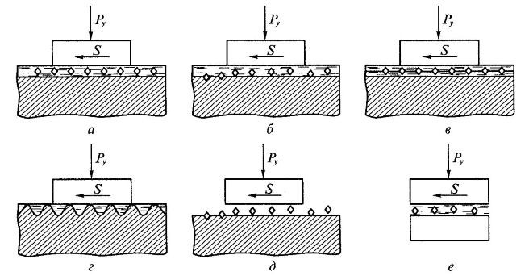
11.4-rasm. Toza shlov berish va bezash (pritirka va dovodka) sxemalari
a – uzliksiz suspenziya berish bilan b – shrjli pritir bilan
v - mono olmos pritir g – abrazivsiz dovodka
d – kurukcha dovodka e - o’zaro dovodka
R_{u}– bosim kuchi S - podacha

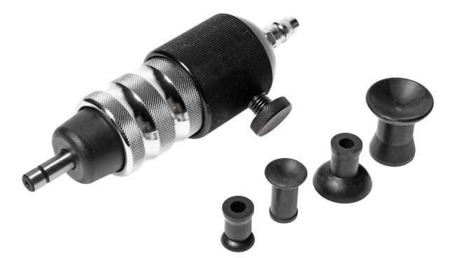
11.5-rasm. Toza shlov berish va bezash asboblari
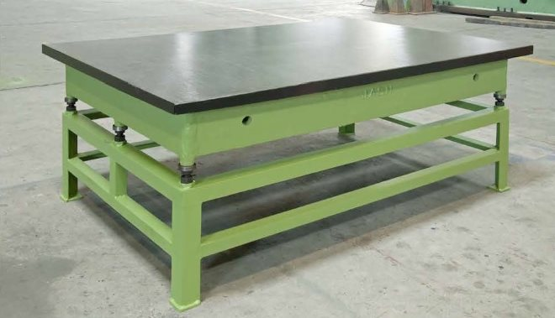
11.6-rasm. Sanoat toza shlov berish va bezash stoli
Uning sifati ko'pincha MF 20 va MF 15, turli xil mis tovarlari, boshqa qotishmalar va hatto qattiq yog'och kabi quyma temirdan foydalaniladi. Ishlov berish samaradorligini oshirish uchun uning oldida maxsus pasta yoki yog ' bilan aralashtirilgan abraziv kukun qo'llaniladi.
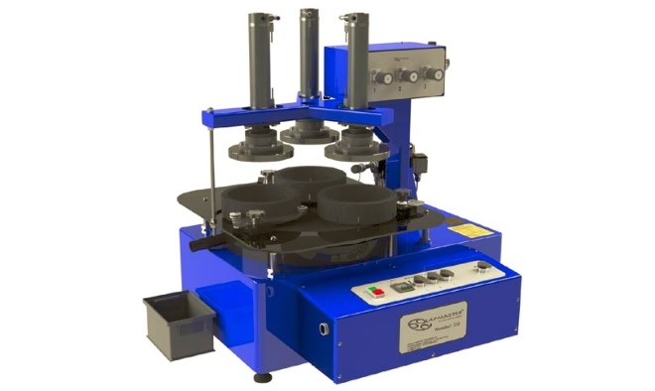
11.7-rasm. Lapmaster sanoat yapaloq pritirka dastgohi

Silliqlash yuzasi abraziv materiallar bilan to'yingan bo'lgan jarayon o'zi, charxlash deyiladi. Mashq qilish yordamida tez-tez takrorlanuvchi, o'lchov plitalari, silliq, yumaloq va tishli kalibrlarni sozlash kabi operatsiyalar amalga oshiriladi.
    - Olmosni tekislash
Texnikada olmosni dazmollash-bu ishlov berishning bunday usuli bo'lib, unda ilgari qayta ishlangan sirtning plastik deformatsiyasi sodir bo'ladi, bu esa uning ustida maxsus toymasin vosita yordamida amalga oshiriladi. Ushbu tugatish jarayoni avvalgi ishlov berish jarayonida yuzaga kelgan nosimmetrikliklarni to'liq bartaraf etish yoki sezilarli darajada kamaytirish uchun ishlatiladi.
Ushbu davolash usulining asosiy xususiyatlaridan biri shundaki, uning jarayonida qismning sirt qatlamining qattiqligi oshadi. Shu bilan birga, ishlov beriladigan qism aylanadi va har bir aylanmasidan keyin asbob eksenel yo'nalishda ma'lum bir qiymatga etkaziladi. Besleme asbob tomonidan hosil qilingan olukning kengligidan kam bo'lganligi sababli, undan hosil bo'lgan izlar bir necha bor bir-biriga o'xshash. Asbob sferik ish qismi bilan sirtni tekislaydi. Uning o'zi sintetik yoki tabiiy olmosdan tayyorlangan uchi mustahkamlangan metall mandreldir. Ushbu kristallarning mexanik ta'sirlarga chidamliligi taxminan bir xil.
    - Honlama (honingovaniye)
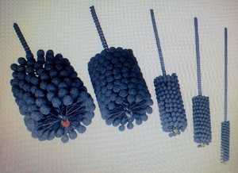
11.8 -rasm. Honlama (honingovaniye) asboblari
Bir necha abraziv tosh elementlari majmuasi iborat maxsus tosh, – Hone yordamida, yuqori sifatda silliklash isrof yoki kengaytirilgan teshik yakuniy sifatida usuli Honing anglatadi.
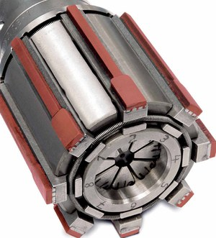
11.9 -rasm. Honlama (honingovaniye) sanoat asboblari

Xon (honlama boshi) ikki harakatni bildiradi: ishlov beriladigan teshik o'qi atrofida shuningdek ok bo'ylab, aylanuvchi (nisbatan sekin).
Honlama, hajmi aniqligini oshirish, shakli og'ishini kamaytirish, sirt teqisligi va tuzilishi va moddiy sirt qatlami mikro qattiqlik saqlab qolish uchun ishlatiladi.
    - Superfinishing
Texnikada superfinizatsiya-bu maxsus tozalikka erishish uchun sirtni bezash usuli. Bu tebranish abraziv majmuasi yordamida amalga oshiriladi.
Superfinished asosan turli aylanish organlari tashqi yuzalar qayta ishlanadi. Ushbu usulning mohiyati "takrorlanmas iz"kabi printsipdir. Uning mohiyati shundaki, bir xil abraziv don bir xil yo'ldan ikki marta o'tmaydi.
Superfinishing bilan, asosiy ish harakati boshning salınımıdır, bu esa barlar bilan birga eksa bo'ylab harakat qiladi. Barlarning harakati 2dan 6 millimetrgacha, daqiqada ular 200dan 1000 juft harakatgacha harakat qilishadi. Shu bilan birga, ishlov beriladigan qismning aylanish harakati beriladi.

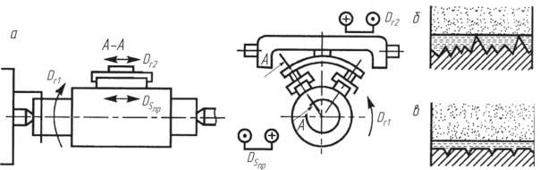

11.10 -rasm. Superfinishirovaniye ishlov berish sxemasi
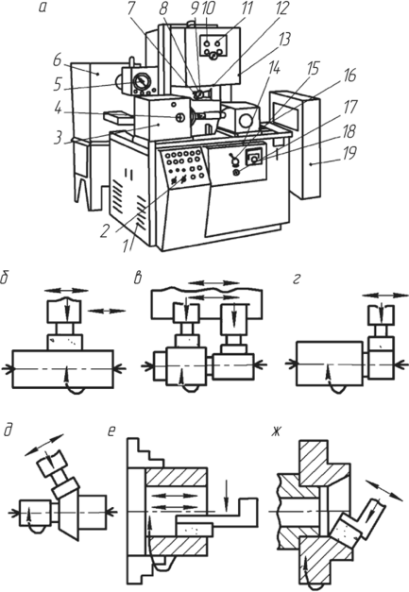
11.11 -rasm. 3871Б dastgohi va unda superfinishirovaniye bajarish sxemalari

Superfinishingda asosiy ish harakati ishchi elemebtlarning ok bo'ylab harakatidir. Ularning harakati 2 dan 6 millimetrgacha, daqiqada ular 200 dan to 1000 gacha juftli harakat qilishadi. Shu bilan birga, ishlov beriladigan qismning aylanish harakati beriladi.

    - Polishing (polirovka)
Texnikada polishing-bu qismning silliq va toza yuzasini olish uchun zarur bo'lgan tugatish operatsiyalari. Yog ' bilan aralashtirilgan maxsus abraziv kukunga qo'llaniladigan maxsus doiralar tomonidan ishlab chiqariladi. Polishing grafit plomba bilan emprenye qilingan yumshoq doiralar tomonidan ham amalga oshiriladi.
Odatda, parlatishdan oldin, uning qismlari elastik chiziqlar yoki doiralar bilan zımpara qilinadi. Kerakli sirt tozaligini ta'minlash uchun kerak.
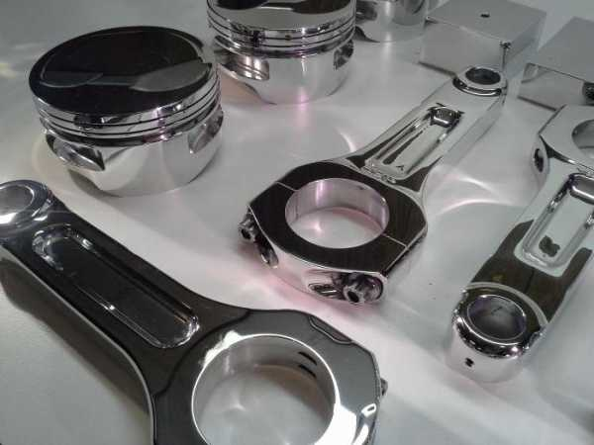
11.12-rasm. Polirovka qilingan metall buyumlar

    - Elektro kimoviy polirovka
Aluminiy bidaniga parallel ravishda kimyoviy va elektrik ta’sirida polirovka qilinish mumkin. Bunda elektrolit to’ldirilgan vannaga detal anod sifatida joylashtiriladi, mis elementlar katod vazifasini bajaradi.
  - Qismlar sirtini ultratovush bilan tozalash
Nozik komponentlar va avtotraktor uskunalari agregatlari, masalan, yoqilg'i uskunalari qismlari, gidravlik va boshqalar kabi qismlarni ishlab chiqish abraziv ishlov yordamida amalga oshiriladi.
Jilvirlash - abraziv toshlar bilan bilan buyumlar yuzasiga ishlov berish sirtlarni yuqori sur'atlarini erishish imkonini beradi, lekin abraziv don yuzasi zarrachalari qism yuzalaida birga qoladi. Shu bilan birga, 0,005-0,035 mm bo'lgan ishchi bo'shliqlari qismlarni qayta ishlash jarayonining muhim xususiyati bo’lib texnologik ifloslantiruvchi moddalardan ehtiyotkorlik bilan tozalashni takozo etadi. Abraziv donning qoldiqlari (shu jumladan, olib kelingan strukturaviy materiallarning sirtlarida) nozik birliklar va birliklarning ishonchliligi va mustahkamligiga salbiy ta'sir ko'rsatadi.

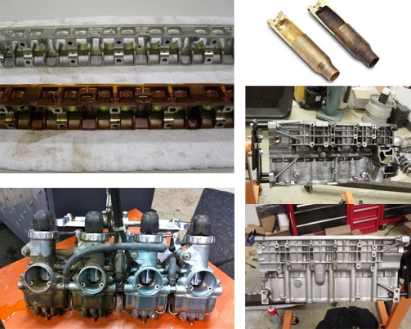
11.13-rasm. Ultratovush bilan tozalash namunalari
Ultratovush sohasida mavjud bo'lgan jismoniy ta'sirlar tufayli ishlov berilgan yuzadan charxlangan zarralarni olish uchun turli xil variantlarni tahlil qilish shuni ko'rsatdiki, ushbu turdagi ifloslanish asosan olib tashlanishi mumkin:
  - pulsatsiya qiluvchi kavitatsion effect ishlashi tufayli;
  - ultrasonik tozalashning yuqori amplitudali rejimida havo pufaklari ta'sirida;
  - rezonans holati ta'siri ostida.
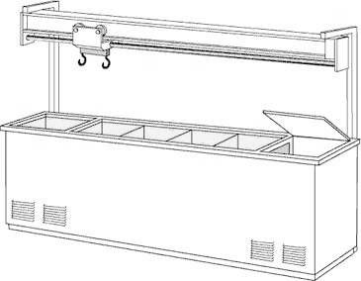
11.14-rasm. Sanoat ultratovush bilan tozalash gastgohi
Sharsimon zarrachalardan ultratovushni tozalash jarayonida pulsatsiyalovchi pufakchalarning ta'sirchanligi hal qiluvchi rol o'ynaydi.
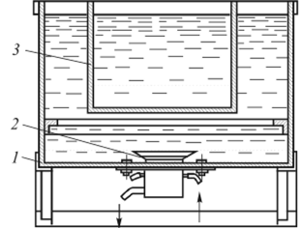
11.15-rasm. Sanoat ultratovush bilan tozalash gastgoh sxemasi
1 – vanna 2 - ultratovush generator 3 - qism
Bunday effect u erda joylashgan zarralar yonidagi mikroskopik joylanadi va pulsatsiya paytida, materialning yuzasiga ta'sir qiladi, bo'shliqlarning devorlarini kengaytiruvchi yarim oraliqlarga aylantiradi. Shu bilan birga, qismning materiallari va sharjalangan zarralar o'rtasidagi aloqalar zaiflashadi, bu esa ishqalanish kuchining pasayishiga olib keladi.

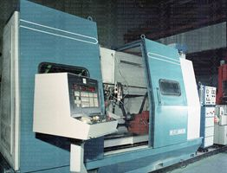

11.16-rasm. “Kiev-7” plazma bilan sirtlash sanoat jihozi

  - Qismlarning sirt sifatini yaxshilash uchun yuqori bosim texnikasi
Avtomobil dvigatellarining mukammal ishlashi va avtomobil sanoatida ishlab chiqarish jarayonlarini samarali tashkil etish uchun ehtiyot qismlar yaxshi tayyorlanishi kerak. “URACA” sirt sifatini yaxshilashning turli usullari uchun arzon va ishonchli nasoslar va yuqori bosimli vositalarni taklif etadi: gratni olib tashlash, sirtga shlov berish va uni tozalash.
Muayyan mahsulotni ishlatish shartlari va maqsadlariga qarab, turli abraziv moddalar bilan qismlarning sirt sifatini yaxshilash uchun URACA markasining yuqori bosimli texnikasi chidamlilik bilan ishlatiladi.
Qismlarning sirt sifatini yaxshilash uchun URACA texnikasini qo'llashning turli sohalari
Sirt yuzalari sifatini yaxshilash imkoniyatlari:
- yuqori bosim texnikasi yordamida gratni olib tashlash (shu jumladan nozik gratni olib tashlash va teshiklarni tozalash),
- sirtni tozalash, masalan, yuqori bosimli suv bilan tozalash ,
- yuqori bosim texnikasi bilan yuzalarni bo'yoqlarni, yog'larni, zanglarni va termoyadroviy qoplamalarni olib tashlash.
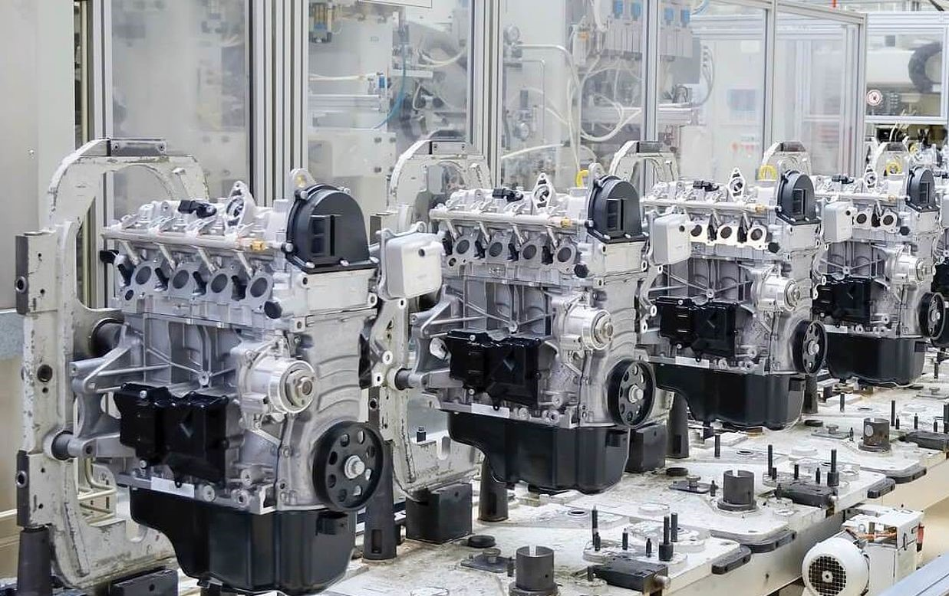

11.17-rasm. Qismlar sirt sifatini yaxshilash URACA sanoat markazi
Sirt yuzalari sifatini yaxshilashda, ishlatiladigan muhitlarning sifatiga e'tibor berish kerak va turli muhitlarni tozalash va murakkab filtrlash tizimlari ishlatish - ifloslantiruvchi zarrachalarning to'planishiga yo'l qo'ymaslik deyarli mumkin emas.
Nozik zarralar silliqlash pastasi kabi harakat qiladi va yuqori bosimli tarkibiy qismlar qattiq kiyiladi. Ushbu holaga qaramasdan, buyumlarni uzoq ishlatish uchun yuqori bosimli komponentlar bunday sharoitlarda ishlash uchun mo'ljallangan bo'lishi kerak.
Bunday chora-tadbirlarni amalga oshirishda katta hajmli nasoslar va qimmatbaho materiallardan foydalanish hisobiga investitsiya xarajatlari ortib borayotgan bo'lsa-da, uzoq muddatda xarajatlar kamayadi, chun-ki xizmat ko'rsatish oralig'i ortadi va parvarishlash xarajatlari kamayadi.
Barcha nasoslar, nasos tizimlari va jet vositalari sirt sifatini yaxshilash uchun ishlatiladi.

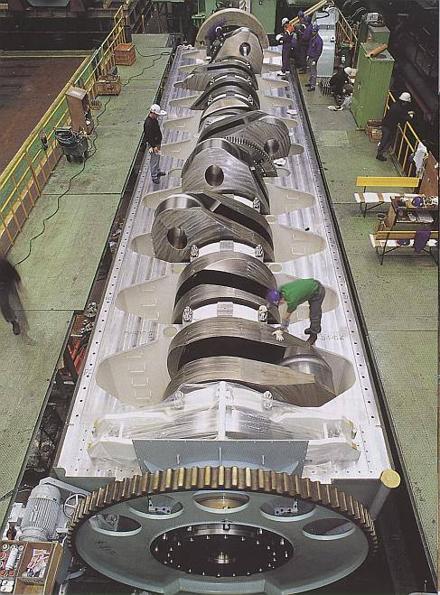
11.18-rasm. Eng katta tirsakli val sirtlariga nozik yuza ishlov berish
- NOAN'ANAVIY JARAYONLAR
  - Noan'anaviy jarayonlarni rivojlantirish zarurati:
- Aviatsiya kabi yuqori texnologik sanoati, energetik chidamliligi yuqori kuch harorat foydalanishni oshirish yangi materiallar (titan kabi) qiyin, keramika, yarim o'tkazgichlar foydalanish. Bu qotishmalarni mashina uchun an'anaviy jarayonida foydalanish mumkin bo’lmaydi.
- Murakkab shakllar ishlab chiqarish va qayta ishlash qismlari qiyin, vaqt ishlov an'anaviy usullari bilan kop ketadi.
- Kerakli aniqlik bilan yangi materiallardan tayyorlash, mahsulotlar va komponentlarni innovatsion geometrik dizayni sirtlarni an'anaviy ishlov tomonidan iqtisodiy nuqtai nazardan ham ishlab chiqarilgan qimmat bo’lishi mumkin.
NTM jarayonlari an'anaviy ishlov jarayonida afzalligiga quyidagi misollar:
- Murakkab shaklli ko'p teshik - masalan, 15 mm x 15 mm kvadrat teshigini 30 mm chuqurlikda 100 mkm aniqlik bilan tayyorlash;
- Mashina materialiga qiyin – masalan Inkonel, Titan qotishmalar yoki karbidlar, keramika, kompozitlar, HSTR qotishmalari va boshqalar.
- Past bosimda silliqlash - elektrokimyoviy silliqlash an'anaviy silliqlash nisbatan afzallik beriladi;
- Kichik diametrli teshik - masalan, d = 20 chuqurlikka ф 1.5 mm teshish
- Kompozitlarga ishlov berish
  - Noan'anaviy ishlov jarayoni tanlash:
Noan'anaviy ishlov berish usullarini to'g'ri tanlash quyidagi jihatlarga asoslanishi kerak.
- Jarayonning fizik parametrlari
- Ishlanadigan shakl
- Jarayon qobiliyatlari
- Jarayonlar iqtisodiyoti
  - NTM jarayonlarini tasniflash
NTM jarayonlarini tasniflash materiallarni olib tashlash uchun ishlatiladigan energiya tabiatiga qarab amalga oshiriladi. Keng tasnif quyidagicha berilgan:
- Mexanik jarayonlar
  - Abraziv Jet Mexaniklar (AJM)
  - Ultratovushli Mexaniklar (USM)
- Elektrokimyoviy jarayonlari
  - Elektrokimyoviy ishlov berish (EKM)
  - Elektro kimyoviy silliqlash (EKG)
  - Elektro Jet Burg'ulash qurilmalari (EJD)
- Elektro-Issiqlik Jarayonlari
  - Electro-oqimli mexaniklar (EDM)
  - Lazer Jet Mexaniklar (LJM)
  - EBM Elektron Nur Mexanikli
- Kimyoviy Jarayonlar
  - Kimyo tegirmon mashinasi (CHM)
  - Photochemical tegirmon mashinasi (PCM)

- METALLARGA TERMIK KIMYOVIY ISHLOV BERISH
  - Po‘latni sementatsiyalash.
Kam uglerodli va kam legirlangan po‘latlardan tayyorlangan buyumlarning sirt yuzalarini kimyoviy faol muhitlarda atomar uglerod bilan tuyintirish jarayoniga sementitlash deb aytiladi.
Yuqoridagi ma’lumotdan ma’lumki, kam uglerodli (S<0,25%) va kam legirlangan po‘latlardan tayyorlanayotgan buyumning sirt qatlamini odatda,
1-1,2% gacha uglerodga tuyintirib, keyin toblab bo‘shatish bilan ularning qattiqligini oshirib, o‘zak qismining plastikligini saqlash bilan kam yeyiladigan qilinadi.
Ma’lumki, ko‘p hollarda buyumlarning ayrim joylarigina sementitlanadi. Bunday hollarda sementitlanmaydigan joylariga elektrolitik usulda 0,03—0,04 mm qalinlikda mis yoki maxsus koplama koplanadi. Ba’zan bu joylarga qo‘yim qoldirilib, keyin yo‘nib tashlanadi. Po‘lat buyumlarning sirt qatlamini uglerodga tuyintirish ugle- rodga boy qattiq, gaz va suyuq muhitlarda olib boriladi.
    - Po‘lat buyumlarning sirt yuzini uglerodga boy qattiq, moddalar muhitida sementitlash
Uglerodga boy muhit sifatida ko‘pincha 75—80% pista ko‘mir, qolgani karbonat tuzlari (VaSO₃, Na₂CO₃, K₂SO) dan iborat bo‘lgan (karbyurizator deb ataluvchi) aralashmadan foydalaniladi.
Buyumlarni sementitlash uchun otashbardosh metalldan tayyorlangan qutiga avvaliga oz miqdorda karbyurizator kiritilib, uning ustiga ma’lum tartibda sementitlanuvchi bir necha po‘lat buyumlar joylanadi. Keyin ularning ustiga yana karbyurizator kiritiladi.
So‘ngra quti qopqoqlanib, tirqishlari o‘tga chidamli shamot gil bilan zich shuvalanadi, keyin pechga kiritilib, 900—950⁰S temperaturagacha asta-sekin qizdiriladi va shu temperaturada bir necha soat tutib turiladi. Bunda qutidagi havo kislorodi pista ko‘mir (uglerod) bilan reaksiyaga kirishib, kislorod ozligi uchun SO₂ urniga SO gazi hosil bo‘ladi SO gazi barqaror bo‘lmagani uchun dissotsiyalanib, SO₂ va atomar uglerodga ajraladi. Atomar uglerod esa po‘lat buyum sirtiga diffuziyalanib austenitda eriy bosh- laydi:
2C+O₂ = 2CO
2CO= CO₂+C_{atom}
Fe+C_{atom}=Fe_{a}(C)
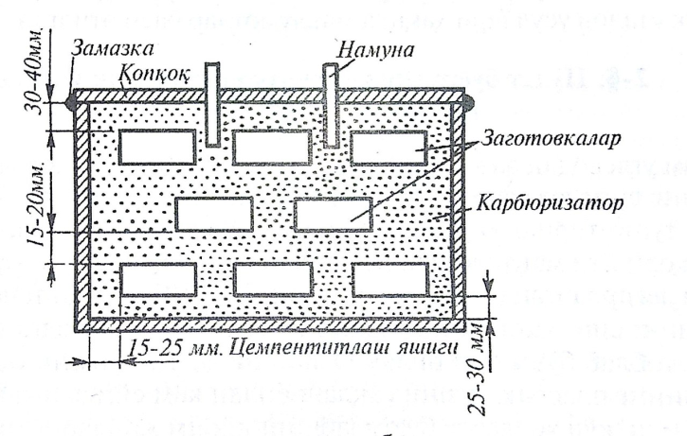
11.19-rasm. Po’latlarni qattiq karbyurizatorli muhitda sementitlash sxemasi

Ajralayotgan SO gazi esa parchalanib, qutidagi aktiv atomar uglerod miqdorini orttirib, sementitlash jarayonini tezlashtiradi. Sementitlangan katlam kalinligi atomar uglerodning diffuziyalanishi tezligiga temperaturaga va tutish vaqtiga bog‘liq.
Masalan, sementitlash jarayoni 930⁰S temperaturada olib borilsa, 0,1 mm li sementitlangan qatlam olish uchun I soat kifoya qiladi. Bu usul oddiyligiga qaramay, ish unumining pastligi, ishlash sharoitining yomonligi kabi kamchilikka ega. Shunga qaramay bu usul kichik o‘lchamli buyumlarni ta’mirlash ustaxonalarida qo‘llaniladi.
    - Po‘lat buyumlarning sirt qatlamini suyuq muhitlarda sementitlash
Odatda, bu usuldan kichik o‘lchamli buyumlarni sementitlashda foydalaniladi. Bunda karbyurizator o‘rniga ko‘pincha 75—80% natriy karbonat (Na₂CO₃), 10—15% natriy xlorid (NaCI) va 5—10% kremniy karbid (SiC) tuzlari aralashmasi olinib, maxsus vannaga kiritiladi va 820—850⁰S temperaturagacha qizdirilib suyultirilgach, unga sementitlanuvchi buyumlar tushiriladi. Vannada boruvchi reaksiyalar natijasida atomar uglerod ajralib, buyumning sirtqi katlamiga o‘tadi.
2Na₂CO₃+ SiC= Na₂SiO₃+ Na₂O + 2CO + S
Ma’lum vaktdan keyin buyumlar vannadan olinadi. Bu usul buyumlar tekiskizishi, vannada nolinib bevosita toblanishi kabi afzalliklarga ega.
    - Po‘lat buyumlar sirt katlamini gaz muhitida sementitlash
Bu usul yuqoridagi usullardan ish sharoitining yaxshiligi, jarayonning mexanizatsiyalashtirilganligi va avtomatlashtirilganligi natijasida ish unumining ikki, uch marta yuqoriligi bilan ajralib turadi va sanoatda keng tarqalgan.
Bu usulda buyumlar 900—950 °C haroratli germetik kamerali pechga kiritilib, ulardan uzluksiz ravishla tabiiy, yoritish, generator gazlari yekiularning aralashmalari o‘tkazibturiladi. Bu sharoitda pech kamerasidagi uglevodorod gazlar parchalanib, ajralayotgan aktiv atomar uglerod buyumlarning sirtqi qatlamlariga diffuziyalanadi:
2CO – CO₂=C_{2atom}
CH₄$→$2H₂ +C_{atomlar}
S_{C}H₆$→$3H₂+2C_{atomlar}
Agar ajralayotgan atomar uglerodlar buyum sirtki katlamiga to‘la yutila olmasa, ya’ni absorbsiya tezligi dissotsiatsiya tezligidan kichik bo‘lsa, ortiqcha uglerod buyum yuzasiga qurum tarzida o‘tib jarayonning normal borishini qiyinlashgiradi.
Shuni qayd etish joizki, sementitlangan buyumlarning sirtqi katlamlari uglerodga to‘yingani bilan yetarli darajada qattiklikka ega bo‘lmaydi. Shu sababli, ularning sirti qattiqligini yanada oshirish, ichki kuchlanishlardan holi etib strukturasini yaxshilash uchun bu buyumlarni toblab, quyi temperaturada bo‘shatiladi. Bunda sirt yuzasining strukturasi martensit bilai qisman sementitdan iborat bo‘ladi va qatlam qattikligi HRC = 58—63 oralig‘ida bo‘ladi.
Agar detal uglerodli po‘latdan tayyorlangan bo‘lsa, ichki qismi strukturasi ferrit va perlitdan, legirlangan po‘latlardan tayyorlansa. troostit yoki sorbitdan iborat bo‘ladi. Po‘lat buyum ichki qismining qattiqligi po‘lat markasiga ko‘ra HRC = 20—40 oralig‘ida bo‘ladi.
Agar ajralayotgan atomar uglerodlar buyum sirtqi qatlamiga to‘la yutila olmasa, ya’ni absorbsiya tezligi dissotsiatsiya tezligidan kichik bo‘lsa, ortiqcha uglerod buyum yuzasiga qurum tarzida o‘tib jarayonning normal borishini qiyinlashgiradi. Shuni qayd etish joizki, sementitlangan buyumlarning sirtqi qatlamlari uglerodga to‘yingani bilan yetarli darajada qattiqlikka ega bo‘lmaydi. Shu sababli, ularning sirti qattiqligini yanada oshirish, ichki kuchlanishlardan holi etib strukturasini yaxshilash uchun bu buyumlarni toblab, quyi temperaturada bo‘shatiladi. Bunda sirt yuzasining strukturasi martensit bilai qisman sementitdan iborat bo‘ladi va qatlam qatgiqligi HRC = 58—63 oralig‘ida bo‘ladi.
Agar detal uglerodli po‘latdan tayyorlangan bo‘lsa, ichki qismi strukturasi ferrit va perlitdan, legirlangan po‘latlardan tayyorlansa, troostit yoki sorbitdan iborat bo‘ladi. Po‘lat buyum ichki kismining qattiqligi po‘lat markasiga ko‘ra HRC = 20—40 oralig‘ida bo‘ladi.

  - Po‘latni azotlash. Azotlashni qo‘llash joylari.
Ma’lumki, yuqori temperaturali agressiv muhitlarda ishlovchi detallar (ichki yonish dvigateli gilzalari, tirsakli val buyinlari, porshen barmoqari va boshqalar) kam yeyilishi, uzoq ishlashi uchun ko‘pincha tarkibida Al, Sg, Ti, Mo, Ni va boshqa elementlari bo‘lgan legirlangan po‘latlar (masalan, 35XMYuA, 38XMYuA, 35XXN7 va boshqalar) dan tayyorlanadi.
Bunday detallar sirtqi yuza qatlamlarining qattiqligini, korroziyabardoshligini va toliqish chegaralarini orttirish maqsadida azotlanadi. Buning uchun dastlab buyum toblanib, yuqori temperaturada bo‘shatiladi. So‘ngra 500—600° S temperaturali maxsus pechga kiritilib, pechga ma’lum bosimda ammiak haydaladi.
Bu sharoitda ammiak dissosatsiyalanib (2NH₃J₅2N + ZN ) ajratilayotgan atomar azot buyum sirtiga diffuziyalanib, Fe bilan nitritlar (Fe₄N), va legirlovchi elementlar (AI, Sg, Mo va boshqalar) bilan ham nitritlar (Fe,NAIN, C,N, C1₃N, MoN, Mo₂N) hosil qiladi. Natijada, sirt yuza qattiqligi keskin ortadi.
Azotlangan katlamning kalinligi buyum materialiga, gazning diffuziya tezligiga, temperaturaga va ishlov berish vaqtiga bog‘liq bo‘ladi.
Masalan, o‘rtacha temperaturada ishlov berishda 0,25—0,5 mm li azotlangan qatlam hosil kilish uchun 2,5—6 soat vaqt sarflanadi. Shuni qayd etish kerakki, azotlangan qatlam qalinligi sementitlangan qatlam qalinligidan 1,5—2 marta ortiq (NV = 1000—1200 kgk/mm²) bo‘ladi.
Bu qattiqlik buyum 600°S gacha qiziganda ham saqdanadi. Lekin bu ishlovda tayyorlangan buyumlarning o‘lchami birmuncha ortishi jilvirlashni alabetadi.

  - Po‘latni nitrosementatsiyalash va sianlash.
Sianlash deb ham yuritiluvchi bunday usuldan porshen va uning barmoqlari, valiklar, kalibrlar, keskichlar kabi turli shaklli mayda va o‘rtacha o‘lchamli buyumlarga ishlov berishda foydalaniladi. Bunda ularning sirtki qatlami kattiqligi xamda korroziya bardoshligi oshib kam yeyiladigan bo‘ladi. Bu ishlovlarni qattiq, suyuq va gazli muhitlarda olib borish mumkin:
Qattik muxitda sianlash. Bu usulda ishlov 60—80% pista ko‘mir, qolgani sariq kon tuzi (K,Fe(CN)₆) bilan natriy karbonat (Na₃CO,) li aralashmada olib boriladi. Buning uchun detallar aralashma solingan temir kutiga ma’lum tartibda joylanib, zich berkitilgach, qutini 500—950°S temperaturali pechda ma’lum vaqt qizdiriladi. Bu sharoitda sianlar parchalanib, ajralayotgan S va N atomlari buyum yuzasiga yutiladi. sianirlangan buyumlar qutidan olinib, yuqori temperaturada bo‘shatiladi.
Suyuk muhitda sianirlash. Bu usulda sianirlanadigan buyumlar suyultirilgan natriy sianid (NaCN), kalsiy sianid Ca(CN,), kaliy sianid (KCN) va boshqa tuzlar solingan vannaga tushirilib, ma’lum temperaturada qizdiriladi. Bunda sian tuzlarning dissosatsiyalanishi natijasida ajralgan aktiv atomar uglerod va azot buyumlar sirtiga o‘tadi.
Konstruksion po‘latlarni ishlov sharoitiga ko‘ra vanna temperaturasi 550—600°S bo‘lsa, quyi temperaturali; 800—850°S bo‘lsa, o‘rta va 900—950°S bo‘lsa, yuqori temperaturali sianirlash deyiladi.
Suyuk eritmalarda sianirlashni 5 minutdan 1 soatgacha olib borishda sianirlangan katlam kalinligi 0,2-0,5 mm oralig‘ida buladi. sianirlangan buyumlar toblab, quyi temperaturada bo‘shatiladi.
Bu usulda ishlangan buyumlarni toblash chuqurligi sementitlashga qaraganda kichikrok, lekin korroziya bardoshligi va yeyilishga chidamliligi esa yuqoriroq bo‘ladi. Bu jarayonni olib borishda sian tuzlarining zaxarligi va kimmatligi bu usuldan foydalanishni birmuncha cheklaydi
Gaz muhitida sianirlash. Bu usulda buyumlar gaz muqitida (masalan 70—80% tabiiy gaz va 30—20% ammiak (NH₃) aralashmani pechga kiritilib, unga 900—950”S temperaturada bir necha soat ishlov beriladi. Bu sharoitda tabiiy gaz va ammiak parchalanib, ajralgan atomar S va N lar buyum sirtiga yutiladi.
Masalan, 2—5 soatishlovda5—1,5 mm qatlamolinadi. Bu usulda sarflanayotgan gaz miqdori oso nrostlanadi. Bu ishlov maqsadga ko‘ra turli temperaturalarda olib boriladi. Masalan, quyi temperaturada ko‘proq azot, kamroq uglerod diffuziyalanib buyum sirtiga o‘tsa, yuqori temperatura ko‘proq uglerod, kamroq azot qoplanadi. Bu ishlovlardan keyin buyum toblab bo‘shatiladi. Bu usul kattaroq, buyumlarni ishlash imkonini berish bilan birga zaxarli sian tuzlaridan foydalanishdan holi etadi.

- PO‘LAT BUYUMLARGA TERMOMEXANIK ISHLOV BERISH
Po‘lat buyumlarning mustaxkamligini va toliqishga chidamliligini oshirish maqsadida ularga termomexanik ishlov beriladi. Po‘lat buyumlarga termomexanik ishlov berishning kanday temperaturada olib borilishiga karab bu usulni yuqori va quyi temperaturali ishlovlarga ajratiladi.
Yuqori temperaturali termomexanik (YuTT MI) ishlovlarda po‘lat buyum austenit xolatigacha (As, kritik temperaturadan bir oz yuqorirok temperatura) qizdirilib, shu temperaturada plastik deformatsiyalanadi. Bunda austenit donalari maydalanib, fizik puxtalangandan keyin toblab bo‘shatiladi.
Quyi temperaturali termomexanik ishlovda esa buyum austenit xolatigacha qizdirilib, shu temperaturada bir oz saqlangach uni 400—600⁰S temperaturagacha tez sovitilib, shu temperaturada plastik deformatsiyalanib, toblab, bo‘shatiladi.
Termomexanik ishlash (TMI) po‘latning plastikligini saqlagan holda plastik deformatsiyalash bilan mustaxkamlovchi termik ishlov berish (toblash, bo‘shatish)ni birlashtiruvchi mustahkamlashning yangi usulidir.
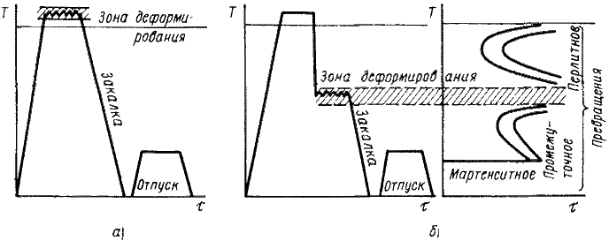
11.20-rasm. Termomehanik ishlov berish sxemasi

Manba: Термомеханическая обработка стали

TMI da po‘lat austenit holatida deformatsiyalanadi, keyinchalik tez sovitilib, toblangan po‘lat strukturasi (martensit) shakllantiriladi, bu austenitni puxtalash sharoitida sodir bo‘ladi, shu munosabat bilan po‘latning mexanik xossalari ortadi. TMI dagi plastik deformatsiyalarni prokatlash, bolg‘alash, shtamplash kabi detalga bosim ostida ishlov berish bilan hosil qilish mumkin. Termomexanik ishlashning yuqori temperaturali termomexanikishlash va past temperaturali termomexanikishlash (PTTMI) xillari bo‘ladi. YuTTMI da po‘lat As_{z} nuqtadan yuqori temperaturagacha qizdiriladi va bu temperaturada plastik deformatsiyalanadi (deformatsiyalanish darajasi 20—30%) va toblanadi.
PTTMI da po‘latAs_{z} nuqtadan yuqori temperaturagacha qizdiriladi, austenit nisbatan turg‘un bo‘ladigan temperaturagacha (lekin rekristallizatsiya temperaturasidan pasayib ketmasligi kerak) sovitiladi, bu temperaturada plastik deformatsiyalanadi (deformatsiyalanish darajasi 75—95%) va toblangan holda xam toblashdan keyin past bushatiladi.
Oddiy toblashga qaraganda TMI da po‘latning mexanik xossalari yuqori bo‘ladi. PTTMI da eng katta mustaxkamlikka (σ_{v}= 3300 MPa, σ =6 %) erishilgan. Oddiy toblash va past temperaturada bo‘shatilgandan so‘ng mustahkamlik chegarasi σ_{v} = 2000 — 2200 MP dan, σ= 3÷4 % dan oshmaydi.
Po‘latni termomexanik ishlashda uning mustahkamligining ortishi austenit deformatsiyalanishi natijasida zarralarnning maydalanishi bilan tushuntiriladn. Keyingi toblashda esa bunday austentdan martensitning mayda plastinkalari xosil bo‘ladi. Bu po‘latning plastik xossalari va qovushqoqligiga ijobiy ta’sir qiladi.
- PO‘LATNI YUMSHATISH, NORMALLASH. TO‘LA YUMSHATISH. CHALA YUMSHATISH. YUMSHATISHDAN MAQSAD.
Chala yumshatish ba’zi hollarda po‘lat quymalar na pokovkalarni mexanik ishlashdan oldin ichki zo‘riqish kuchlanishlarini kamaytirish, strukturasini yaxshilab oson kesib ishlanadigan qilish uchun ular chala yumshatiladi. Masalan, evtektoidgacha bo‘lgan po‘lat buyumlar AS1 kritik chiziq bilan AS3 kritik chiziq, oralig‘idagi temperaturagacha, evtektoiddan keyingi po‘lat buyumlar esa AS1 kritik chiziq, bilan AST kritik chiziqlar oralig‘idagi temperaturagacha qizdirilib, shu temperaturada ma’lum vaqt tutib turilgach, asta-sekin sovitiladi Bu ishlovda faqat perlit strukturasigina qayta kristallanadi, kolgan strukturalar o‘zgarmaydi. Shu boisdan ham chala yumshatish deyiladi.
Diffuznom yumshatish. Po‘lat quymalar (ayniqsa, legirlangan po‘latlar) kimyoviy tarkibining notekisligini tekislash maqsadida bu xil ishlov beriladi. Buning uchun masalan, evtektoidgacha bo‘lgan po‘lat buyumlar AS3 kritik temperaturadan 200—300°S yuqori temperaturagacha qizdirilib, shu temperaturada 10— 15 soat saqlangach, avval 600°S temperaturagacha sekin, keyin esa havoda sovitiladi.
Buyumni yuqori temperaturada bir necha soat tutib turishda austenit donalaridagi uglerod va boshqa elementlar diffuziyalanganda tarkibi tekislanib, deyarli tekis struktura hosil bo‘ladi. Bunda austenit donalari yiriklashadi. Shuning uchun bu termik ishlovdan so‘ng donalarni maydalashtirish maqsadida u qo‘shimcha ravishda to‘la yumshatiladi.
To‘la yumshatish. Bu ishlov faza o‘zgarishi bilan olib boriladigan yumshatish bo‘lib, bu yumshatishga to‘la yumshatish deyiladi. Bu usul po‘lat quymalar va pokovkalarning donalarini bir tekis, mayda donali qilish va ichki kuchlanishlardan holi etish maqsadida qo‘llaniladi. Bunda evtektoid va evtektoidgacha bo‘lgan po‘latlarning markasiga qarab ularni AS, va AS3 kritik temperaturadan 30—500°C yuqoriroq temperaturagacha qizdirib, shu temperaturada ma’lum vaqt saqlangach asta sekin sovitiladi.
Shuni xam qayd etish lozimki, evtektoiddan keyingi po‘latlarni to‘la yumshatish uchun ularni AS1 temperaturadan bir oz yuqoriroq temperaturagacha qizdirib, shu temperaturada ma’lum vaqt saqlab, sovitilganda ajraluvchi sementit perlit donalarini parda bilan chulg‘ab olib, uni mo‘rtlashtiradi. Shu sababli bu po‘latlarni to‘la yumshatish uchun ularni AST temperaturadan 30—500S yuqoriroq qizdirib, shu temperaturada ma’lum vaqt saqlab, asta-sekin sovitiladi.
Izotermik yumshatish. Bu usul to‘la yumshatishdagi kabi maqsadlarda qo‘llaniladi. Masalan, evtektoidgacha bo‘lgan po‘lat buyum AS3 kritik temperaturadan, evtektoiddan keyingi po‘latlar esa AS1 kritik nuqtadan 30-50°S yuqori temperaturagacha qizdirilib, shu temperaturada ma’lum vaqt saqlangach, zaruriyatga ko‘ra masalan, 600-700°S temperaturali muhitga o‘tkazilib, shu muhitda austenit ferrit bilan sementitga batamom parchalanguncha tutib turiladi, keyin havoda sovitiladi. Bu usul to‘la yumshatishga qaraganda 3-4 marta unumlirokdir. Masalan, legirlangan po‘latlarni to‘la yumshatish uchun odatda, 15 - 18 soat vaqt sarflansa, izotermik yumshatishda 3-4 soat kifoyadir. Bu ishlov ikkita pechda yoki ikki zonali pechlarda olib boriladi.
Donador perlit olish uchun yumshatish. Evtektoid va undan keyingi, shuningdek, legirlangai po‘lat buyumlarning plastinka tarzidagi sementit donalarini mayda donador strukturaga aylantirish maqsadida yumshatiladi. Buning uchun evtektoiddan keyingi po‘latlar AS1 kritik temperaturadan bir oz yuqoriroq temperaturagacha (750-760°S) qizdirilib, shu temperaturada ma’lum vaqt tutib turilgach, asta-sekin (soatiga 25-300 tezlikda) 600°S gacha sovitiladi.

- PO‘LATNI NORMALLASH. NORMALLASHNING PO‘LATNING XOSSALARIGA TA’SIRI.
Normallash. Bu usul po‘latlarning yirik donali strukturasini maydalash bilan o‘rtacha uglerodli yumshatilgan po‘latlarga qaraganda puxtaligini birmuncha ko‘tarish maqsadida, kam uglerodli po‘latlarni kesib ishlashda qo‘llaniladi.
Masalan, evtektoidgacha bo‘lgan po‘lat buyumlarni AS1 kritik temperaturadan, evtektoiddan keyingi po‘latlarni esa AST kritik temperaturadan 30—50°S yuqori temperaturagacha qizdirib, shu temperaturada ma’lum vaqt tutib turilgach, xavoda sovitiladi. Bunga normallash deyiladi.
Shuni qayd etish lozimki, normallangan kam uglerodli po‘latlarning strukturasi ferrit bilan perlitdan iborat bo‘lib, xossalari esa yumshatilgan po‘latlarnikidan bir oz farq qiladi. Shu sababli, amalda vaqtning tejalishi xisobiga ish unumdorligini oshirish uchun bunday po‘latlar yumshatilmay normallanadi.
Normallangan va yumshatilgan o‘rtacha uglerodli po‘latlarning (S = 0,3 - 0,5%) xossalari bir-biridan farq qilishi sababli normallash yumshatish o‘rnini bosa olmaydi.

  - Po‘latni toblash. Toblash uchun qizdirish temperaturasi. Qizdirish muhitlari va vaqti.
Toblash. Ko‘p hollarda konstruksion po‘latlardan tayyorlangan detallar, masalan, shesternyalar, vallar, uglerodli asbobsozlik po‘latlardan tayyorlangan keskichlar va boshqalar ularning puxtaligini, keskirligini, yeyilishga chidamliligini oshirish maqsadida toblanadi. Buning uchun evtektoidgacha bo‘lgan uglerodli po‘latlarni AS3 kritik temperaturadan, evtektoid va evtektoiddan keyingi po‘latlarni AS1 kritik temperaturadan 30—50°S yuqoriroq temperaturagacha qizdirilib, shu temperaturada ma’lum vaqt saqlab turilgach, kritik tezlikda yoki undan yuqoriroq tezlikda, masalan, sovuq suvda sovitiladi.
Kam uglerodli po‘latlarda uglerodning kamligi va austenitning martensit strukturaga o‘tish temperaturasining yuqoriligi sababli toblashda austenitning ferrit bilan perlitga parchalanishi sodir bo‘ladi. Shu sababli kutilgan qattiqlikka erishilmaydi. Shuning uchun bu xil po‘latlar amalda toblanmaydi, faqat o‘rta va ko‘p uglerodli po‘latlargina toblanadi. Bunda buyum sirtqi katlamining o‘zak qismiga qaraganda tezroq sovishi ichki zuriqish kuchlanishlarini vujudga keltiradi. Agar buyum me’yordagi temperaturadan o‘ta qizdirib toblansa, martensit donalar sementit turi bilan o‘raladi, uning yanada mo‘rtlashishi sababli kutilgan natijaga erishilmaydi.
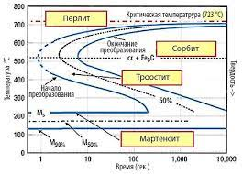
11.21-rasm. Po’latni toblash va uning faza holatlari – Perlit, Sorbit, roostit va Martensit. Manba https://wikimetall.ru/metalloobrabotka/zakalka-stali.html
Shu sababli po‘lat buyumlarni toblash rejimini belgilashda ularning markasiga, shakliga, o‘lchamlariga, devor kalinligiga ko‘ra sovitish muxitiga ularni tushirish kabi masalalarga katta e’tibor berish lozim. Amalda toblash muxiti sifatida sovuq suv, tuz eritmalari, ishkorlardan foydalaniladi.
Sovitish suyukliklari toblashda po‘lat buyumni 500-600°S temperatura oralig‘ida sovitilishida austenitning ferrit va sementit donalar aralashmasiga parchalanishiga yo‘l qo‘ymay, uni martensitga aylanishi vaqtida (200—300°S) sekin sovitish lozim. Quyidagi jadvalda amalda kuprok foydalaniladigan sovitgich muxitlari va ularning po‘lat buyumlarni zarur temperatura oraligidagi sovitish tezdiklari keltirilgan.
Asosiy sovitgichlar turi | Temperaturalar oralig’idagi sovitish tezligi, grad/s
Asosiy sovitgichlar turi | 550—6000 C | 200—3000 C
18—20 °C dagi suv | 600 | 270
50 0 Cdagi suv | 100 | 270
10% li osh tuzining suvdagi eritmasi | 1 100 | 300
Mineral mashina moyi | 150 | 30
Transformator moyi | 120 | 25
Jadvaldagi ma’lumotlardan ko‘rinadiki, po‘latlarni toblashda foydalaniladigan sovitgichlarning birortasi ham yuqorida qayd etilgan talablarga to‘la javob bermaydi. Shu boisdan aniq, markali po‘lat buyumlarni ko‘rsatkichlariga ko‘ra toblashda talabga javob beradigan xillariga yaqinroqlaridan foydalaniladi.
Toblangan metallrning mexanik ko’rsatkichlari
Po'latlar markalari | Mexanik xossalari |  |  |  | Ishlatilish sohalari
Po'latlar markalari | SB MPa | d % | f % | HB kg/sm²
10 | 270 | 27 | - | 76-118 | Ok, quvur, listlar tayyorlashda
25 | 2120 | 18 | 50 | 121-170 | Ok va quvur tayyorlashda
35 | 510 | 15 | 45 | 143-187 | Ok va quvur tayyorlashda
45 | 588 | 13 | 40 | 170-229 | Ok va quvur tayyorlashda
50 | 617 | 13 | 40 | 174-255 | Cho’kichlashda, sterjn tayyorlashda

  - Uglerodli va legirlangan po‘latlarni toblash uchun qizdirish.
Agar uy temperaturasidagi evtektoid (s = 0,8%) po‘lat asta-sekin qizdirib borilsa perlit tarkibidagi ferrit Ac1 kritik temperatura (727°S) dan bir oz pastroq temperaturada austenitga aylana borib, o‘zida sementit donalarini eritib, kritik temperaturada austenitga batamom o‘tadi. Evtektoidgacha (s < 0,8%) bo‘lgan po‘latlar As1 kritik temperaturagacha asta-sekin qizdirib borilsa, faqat struktura perliti kritik temperaturada austenitga aylanadi. Temperaturaning As1 kritik temperaturadan yuqoriga ko‘tarilishida ferritdonalari austenitda eriy boshlab, temperaturasi As3 chizig‘iga yetgandagina batamom eriydi.
Agar eftektoiddan keyingi (s > 0,8%) po‘latlar asta-sekin As1 kritik temperaturagacha qizdirilsa, fakat struktura perliti austenitga aylanadi.
Demak, As,—Ast kritik temperaturalar oralig‘ida po‘latning strukturasi austenit va ikkilamchi sementit donalaridan iborat bo‘ladi. Bunday po‘lat temperaturasining yanada ko‘tarilishida ikkilamchi sementit donalari austenitda eriy boshlab, temperatura Ast chiziqqa yetganda batamom eriydi.
Shuni qayd etish joizki, austenit donalarining o‘sish tezligi qotishmaning tarkibiga, temperaturasiga, tutish vaqtiga va donalar o‘lchamiga bog‘liq bo‘ladi
Odatdagi sharoitda po‘latlarni termik ishlashda birmuncha tezroqqizdirilishi sababli austenitning xosil bo‘lishi bir oz kechikadi. Chunki po‘latlar strukturasining o‘zgarish tezligi ularning qizish tezligidan kichikroq.
Demak, po‘latlarni termik ishlashda uzluksiz qizdirishda perlitning austenitga aylanishi o‘zgarmas temperaturada emas, balki ma’lum temperaturalar oralig‘ida boradi.
  - Sovitish muhitlari va ularga qo‘yiladigan talablar.
Ma’lumki, evtektoid po‘latni austenit xolatigacha qizdirib, shu temperaturada ma’lum vaqt saqdab, uy temperaturasigacha asta-sekin sovitilganda o‘tuvchi struktura o‘zgarishlari Fe—Fe3C xolat diagrammasida ko‘rilgandek sodir bo‘ladi, ya’ni bunda temperaturasi As1 kritik temperaturaga kelganda austenit donalari ferrit va sementit donalariga parchalanadi:
(Feγ(C) → Feα(C) + Fe3C)
Bu fazalar uy temperaturasigacha saqlanadi. Bunda avvalo Fe ning fazoviy kristallik panjarasi Fe panjaraga o‘tadi, keyin esa austenitdan uglerod ajralib temir bilan birikib sementit xosil bo‘ladi
Lekin austenit strukturali po‘lat kattaroq tezlikda sovitilsa, yuqorida ko‘rilgan struktura o‘zgarishlari sodir bo‘lmaydi. Bu jarayonni kuzatish maqsadida evtektoid tarkibli po‘latdan namunalar tayyorlab, ularni austenit xolatgacha (masalan, 7800°C) qizdirib, batamom austenitga aylanguncha shu temperaturada saqlanadi.
Keyin ular 650°S, 500°S, 400°S va 2500S temperaturali muxitda to‘la sovitiladi. Bunda austenitning vaыt birligida parchalana boshlashini N1 N2, N3va N4xarflar bilan, parchalanishning tugashini esa K1 K2 K3 va K4 xarflar bilan belgilasak, austenitning vaqt birligida parchalanishini ordinata o‘qiga foizda, vaqtni esa abssissa o‘qiga belgilasak, austenitning vaqt birligida parchalanishi darajasi kuzatiladi.
Bu olingan materiallar asosida po‘latni turli temleraturali muxitlarda sovitishda struktura o‘zgarishlarini kuzatib, holat diagrammasini tuzish mumkin.

  - Po‘latni bo‘shatish va uning po‘latning mexanik xossalariga ta’siri
Bo‘shatish-toblangan po‘latni As1 kritik nuqtadan pastroq temperaturagacha qizdirib, shu temperaturada tutib turish va sovitishdan (odatda havoda) iborat termik ishlov berish protsessidir. Bo‘shatishdan maqsad barqaror struktura xolatga erishish, kuchlanishni yo‘qotish yoki kamaytirish, qovushoqligini va plastikligini oshirish, shuningdek toblangan po‘latning qattiqligi va mo‘rtligini kamaytirishdan iborat. Toblangan po‘latning sifati ko‘pjihatdan bo‘shatishning sifatli bajarilishiga bog‘liq. Ko‘zlangan maqsadga qarab bo‘shatish temperaturasi 150° dan 700°S gacha bo‘lgan keng chegarada o‘zgartiriladi. Past, o‘rtacha, yuqori temperaturalarda bo‘shatish xillari bo‘ladi.
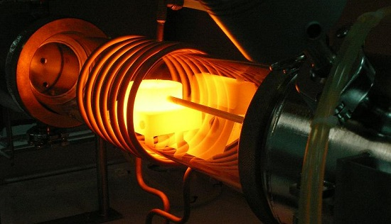
11.22-rasm. Po’latni toblash jarayoni
Past temperaturada bo‘shatishda detal 150—250°S temperatura oralig‘ida qizdirilib, shu temperaturada tutib turiladi va havoda sovitiladi. Ubo‘shatilgan martensit strukturasini olish, toblangan po‘latda qisman ichki kuchlanishlarni yo‘qotish bilan qattiqligini kamaytirmasdan kovushoqligini oshirish maqsadida qilinadi. Asbobsozlik po‘latlari sementitlangandan so‘ng past temperaturada bo‘shatiladi.
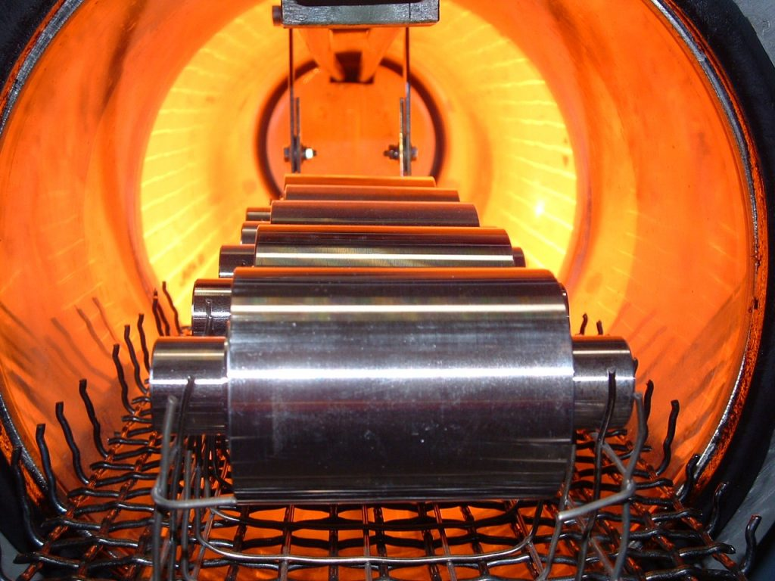
11.23-rasm. Po’latni toblash jarayoni o’rta olchamli petch
Yuqori temperaturada bo‘shatish 500-650°C temperaturalarda bajariladi. Bunda orbit strukturasi hosil bo‘lishi bilan birga martensit parchalanadi.
Bu struktura po‘latning mustahkamligi va plastikligi yaxshi bo‘lishini ta’minlaydi.
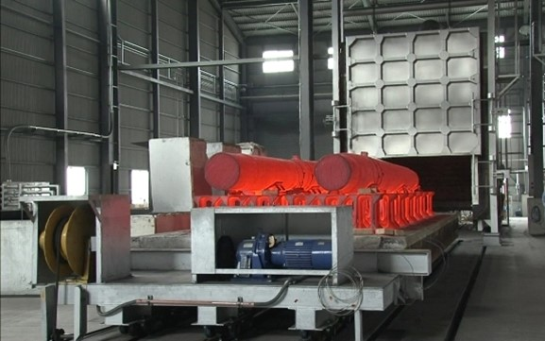
11.24-rasm. Po’latni toblash jarayoni, katta olchamli petch
Bo‘shatish sorbitida sementit zarrali shaklni oladi. Normallab olingan sorbitda esa sementit plastinkali tuzilishga ega bo‘ladi. Shuning uchun qattiqligi bir xil yoki bir oz yuqori bo‘lgani holda bunday po‘latning zarbiy qovushoqligi normallangan po‘latnikiga nisbatan yuqori bo‘ladi. Bunday bo‘shatish zarbiy yuklanish ostida ishlaydigan konstruksion po‘latdan yasalgan detallarga ishlov berishda qo‘llaniladi.
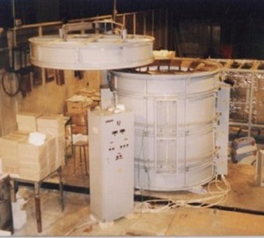
11.25-rasm. Po’latni toblash jarayoni, shahta turidagi petch
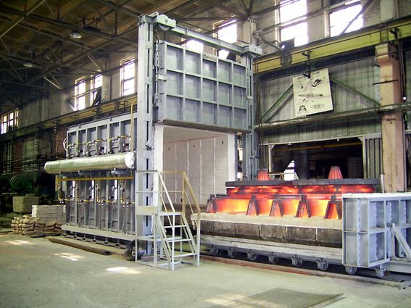
11.26-rasm. Po’latni toblash uchun ulkan gorizontal turidagi petch
35, 45, 40X markali po‘latlarning xossalari yaxshilansa, yuqori mexanik xossalarga erishiladi. Toblangan po‘latlarni bo‘shatish bevosita toblashdan keyin bajariladi, aks xolda ichki kuchlanishlar tufayli darzlar paydo bo‘lishi mumkin. Po‘lat yetarli darajada qizdirilmasa, bo‘shatish bo‘lmasligi mumkin. Bu xodisa bo‘shatish temperaturasi past bo‘lganda yoki yetarli vaqt tutib turilmaganda yuz beradi. Yetarli darajada bo‘shatilmagan po‘lat mo‘rtligicha koladi. Bu nukson yana qo‘shimcha qaytadan bo‘shatib yo‘qotiladi.

HULOSA VA TAKLIFLAR
- Metallar sirtlariga zamonaviy yuz ishlov berish texnologiyalar va usullari fan-texnika rivojlanishi va yangi yutuqlari mashinasozlikka kirib kelganligi xamda mashina qismlariga quyiladigan fizikaviy, mexanik, chidamlilik va estetik talablarni qondirish sabablariga asosan rivoj topdi va topmoqda.
- Metallarga ishlab chiqarishda quyidagi turlarda joriy etilgan:
  - Yangi yuz ishlov texnologiyalari va jihozlar,
  - Yuqori darajada takomillashtirilgan texnologik jihozlar.
- Yangi texnologiyalar faqat an’anaviy texnologiyalar samarali natija (operasion va mexnat samaradorligi, sifat ko’rsatkichlari va boshqalar) bera olmaydigan operatsiyalarda ishlatilmog’i lozim.
Foydalanilgan adabiyotlar
- Качество обработки поверхностей деталей // https://mechanicinfo.ru/kachestvo-obrabotki-poverxnostej-detalej.
- Виды и способы шлифования // http://mgplm.org/publ/vidy_i_sposoby _shlifovanija/1-1-0-125
- Притирка и доводка – точная подгонка ответственных деталей // http://met-all.org/obrabotka/prochie/pritirka-dovodka-pritir-plita-stanok.html
- Xонингование как отдельный вид металлообработки // https://www.nordwesttool.ru/statyi/215-2/
- Как выполняется хонингование цилиндров и что это такое // https://stanok. guru/cvetnye-metally-i-splavy/kak-vypolnyaetsya-honingovanie-cilindrov-i-chto-eto-takoe.html
- Суперфиниширование //https://xn--80awbhbdcfeu.su/superfinish/
- Степанова, Т.Ю. Технологии поверхностного упрочнения деталей машин: учебное пособие/ Т.Ю. Степанова; Иван. гос. хим.-технол. ун-т.-Иваново, 2009.- 64с
- Мухаммадсодиков К.Ж. «Mатериалшунослик» фанидан маърузалар курси. Фаргона, 2020, 30 кисмда.
- Улуғхожаев Р.С. «Mатериалшунослик, конструкцион материаллар технологияси» фанидан маърузалар курси. Фаргона, 2019., 120 бет.
- Электрохимическое и химико термическое воздействие на металлы и сплавы с целью их обработки // https://elsvarkin.ru/obrabotka-metalla/ elektroximicheskoe-i-ximiko-termicheskoe-vozdejstvie-na-metally-i-splavy-s-celyu-ix-obrabotki
- Термомеханическая обработка стали// https://helpiks.org/3-89460.html
- Технология процесса и способы закалки стали. https://wikimetall.ru/ metalloobrabotka/zakalka-stali.html

- Перспективные технологии и материалы 21-го века. Infourok. [Электронный документ] https://ppt-online.org/815129
- Авиадвигатель ПД-14 Сотовые уплотнения ключевые компоненты машин XXI века [Электронный документ] https://zaorotec.ru/sotovye-uplotnenia/
- Кюллер В Композитная лопатка авиадвигателя сверхбольшой тяги ПД-35 [Электронный документ] https://naukatehnika.com/kompozitnaya-lopatka-pd-35.html
- Клинов В.Г. Современные тенденции развития машиностроения в мире, США и России [Электронный документ] https://mgimo.ru›upload›iblock
- Должиков В.П. Технологии наукоемких машиностроительных производств. Томск. ТПУ. 2013. [Электронный документ] https://lib-bkm.ru/14433
- Горнев К технологиям машиностроительных производств XXI-го века. http://www.i-mash.ru/materials/economy/55-k_tekhnologijam_ mashinostroi-telnykh_proivodstv_xxi.html
- Федосов Машиностроение на современном этапе развития http://www.mashportal.ru/machinery_russia-13.aspx
- Hwacheon on VMCs vs. HMCs [Электронный документ] https://www.equipment-news.com/hwacheon-on-vmcs-vs-hmcs
- Hwacheon kompaniya sayti https://hwacheonasia.com.
- Sinha N. Introduction to Non-Traditional Machining http://home.iitk.ac.in/ ~nsinha/Non-traditional-machining.pdf
- Ramkumar J. Introduction to Non-Traditional Machining Processes http://home.iitk.ac.in/~jrkumar/Unconventional machining processes_2018.pdf

Термомеханическая обработка стали// https://helpiks.org/3-89460.html
Технология процесса и способы закалки стали https://wikimetall.ru/metalloobrabotka/zakalka-stali.html

